SIOSTRZEŃSTWO - synonim marki PROPS - Relacja z eventu społeczności
Na rynku istnieje wiele marek, które rozwijają swój wizerunek, tworzą świetne produkty i docierają do grupy odbiorców. W przypadku marki PROPS, poza tworzeniem genialnych torebek czy plecaków, jest autentyczna wizja, misja i niesamowita społeczność. Kolejny rok, Joanna Gacek-Sroka, właścicielka firmy, zorganizowała niezwykłą imprezę dla sympatyków PROPSa. Przeczytajcie i zobaczcie jak było.

Wyjątkowe miejsce i wyjątkowa społeczność
Marka Props jako jedna z niewielu może pochwalić się wyjątkową społecznością, która od lat wspiera różne inicjatywy tworzone przez Joannę Gacek-Sroka. Kobiety (i nie tylko) z całej Polski, nawiązują relacje, wymieniają się spostrzeżeniami i uwagami na temat produktów czy życia osobistego. Wspierają różne inicjatywy i akcje społeczne. W podziękowaniu za obecność i czynny udział w Klubie Propsa, w czerwcowe popołudnie, sympatycy marki spotkani się w podpoznańskim Hotelu Delicjusz.

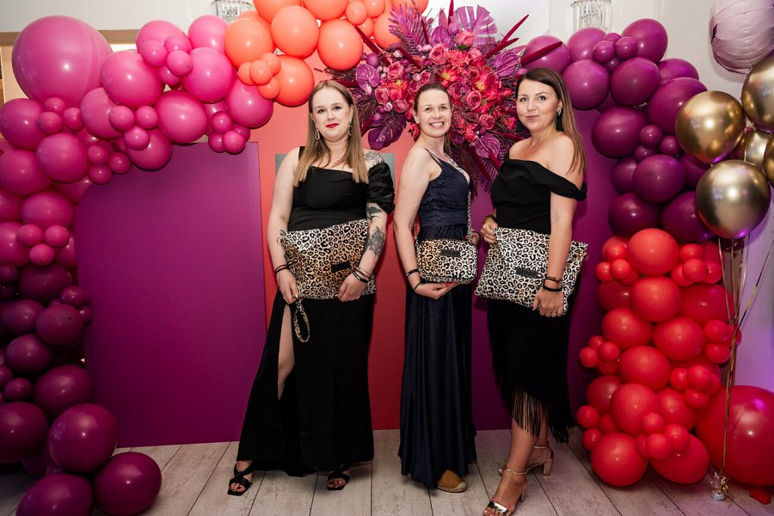
Impreza społeczności w stylu Glamour
Przepiękna sala, okrągłe stoły, kolorowa balonowa ścianka i pyszne jedzenie. Bankiet na najwyższym poziomie, klasa i styl. Ponad 100 kobiet (i kilku panów) ubrane w stylizacje glamour. Długie suknie, szpilki, piękne upięcia i niezwykłe makijaże. Każda czuła się jak milion dolarów, tak jakby przybyła na bal.
Uczestniczka wydarzenia Ewa Grzywarczyk podsumowała: “Dla mnie PROPS od wczoraj ma nowe znaczenie. Przyjaźń, rozwój, odwaga, piękno, siostrzeństwo.”
Helena Hawryluk, dodała “Impreza niesamowita! Jak wesele zwieńczające zaślubiny nas sobie nawzajem! To jest niesamowite jak tyle różnych kobiet potrafi się zjednoczyć, wspierać, cudnie bawić i zachowywać jakbyśmy się znały od zawsze! Kocham to w Propsie że po prostu jesteśmy razem, jak siostry! Że chcemy być dla siebie! A przy tym też być dla innych! Aukcje na fundację, spontaniczna zbiórka na torebkę dla Kielanka! Tyle wzruszeń co w życiu chyba nie miałam podczas jednej nocy! Uwielbiam Was!.”

Weronika Janik w social mediach napisała: “Event przygotowany na najwyższym poziomie. Byłam pod wrażeniem. Cały zespół włożył w przygotowania sporo pracy i za to wielki szacunek. Zostałyśmy naprawdę godnie ugoszczone. Cudowna atmosfera (może dlatego zbierałam się, aż kilka razy do wyjścia). Uściski, rozmowy, uśmiechy naładowały nas mega energią i jestem pewna, że będziemy odliczać do kolejnego takiego spotkania.
Za słodki stół oraz wyjątkowy tort odpowiedzialna była Cukiernia Bezowa.
Uczestnicy bawili się przy bardzo skocznych i rockandrollowych rytmach Tiny Turner czy Queen. Nie zabrakło topowych przebojów znanych wokalistek lat 90 tych jak Kaya, Maryla Rodowicz, Natali Kukulska czy kawałki Anity Lipnickiej. Cała sala śpiewa, też piosenki Kasi Wilk. Impreza trwała do białego rana. Za konsolą stał DJ Jakub Izydorczyk.
Na sali pojawili się także Partnerzy i Sponsorzy imprezy.
Podczas imprezy zorganizowany został specjalny konkurs dedykowany uczestnikom imprezy, w którym do wygrania był voucher na 5 dniowy catering od Fit Kalorie.
„To wydarzenie jest dla mnie szczególne. To właśnie w tym dniu mogę spotkać osobiście osoby, które są bliżej naszej marki. Od samego początku mówię o tym jak mocno zależy mi, aby PROPS był dla kobiet. Nie tylko dla ich stylizacji, ale w szczególności dla ich rozwoju. Patrząc na to wydarzenie uświadamiam sobie, że zdecydowanie misja i filozofia firmy jest spełniona.” Powiedziała Joanna Gacek-Sroka.
Atrakcje wieczoru
Na każdego gościa czekały piękne złote torby marki Props z różnymi prezentami. Wśród nich znalazły sie m.in książka, kosmetyki, lakiery do paznokci, różne vouchery i rabaty.
Uczestnicy mogli zakupić losy i otrzymać za nie fantastyczne gadżety jak np. Kosmetyki, produkty marki Props czy gadżety od sponsorów. W pomieszczeniu obok, znajdowały się także stanowiska, na których można było poznać różne produkty i nawiązać współpracę.
Na stoiskach pojawiły się stroje do morsowania marki Ice Wolf, naturalne świece i produkty z lnu i muślinu marki KAYU NATURALNIE. Kartki okolicznościowe od Dekolorowane czy kosmetyki marki LAQ. Nie zabrakło rozmów na temat nauki języka hiszpańskiego przez markę Zorro czy porad dietetycznych Agaty Feliksiak. Można było także wesprzeć Fundację Panda Team.
Jedną z atrakcji wieczoru był koncert Filipińskiego muzyka, uczestnika Voice of Poland - Jay Allen., który rozkręcił imprezę fantastycznym wokalem i świetną grą na gitarze. Rytm na bębnie wybijała Krystyna Hornod.
Główną atrakcją imprezy była aukcja charytatywna, która wzbudziła ogromne emocje. Goście licytowali m.in przepiękny kobiecy obraz malarki Magdaleny Kłos oraz wyjątkowy obraz Daniela Białowąsa. Nie zabrakło produktów marki PROPS do wylicytowania.
Największe poruszenie wywołała zbiórka dla Moniki Kielan, która od lat pracuje w PROPS. Każdy gość wydarzenia dorzucił kilkadziesiąt złotych na aukcje, aby przekazać torebkę dla Moniki. Był to przepiękny i bardzo wzruszający.
Dochód z aukcji został przekazany na Fundację Panda Team im. Michałka Tarachowicza, która pomaga rodzinom osieroconym, po stracie najbliższych. Marka Props od lat czynnie wspiera Fundacje, stworzyła m.in produkty z logo marki.
Wraz z licytacjami wewnątrz grupy klubowej zebrano prawie 10 tys. złotych.
Joanna Gacek Sroka rozdała także podziękowania bliskim osobom i współpracownikiem. Wyróżniła i nagrodziła też wybrane osoby, które miały czynny wkład w rozwój marki, szczególnie Weronikę Janik, która wsparła markę w trudnych momentach. Joanna nagrodziła także stylizacje Katarzyny Sarbaczewskiej.
Trudno nie wspomnieć o wyjątkowej kreacji Joanny Gacek Sroka, która oczarowała wszystkich. Projektantka Anna Kierecka przygotowała dla Joanny czarną suknie ozdobioną koronką i piórami. Właścicielka Props dobrała do tego czerwone długie rękawiczki i nerkę z własnej kolekcji.

Fot. Malwina Łubieńska
Filmiki: Story Faktory

https://www.props.com.pl/

Informacja prasowa

